NextStep运动健康管理系统

软件体系结构设计文档 v1.0

南京大学软件学院

陈沐恩

2016.10.29

变更记录

|  |  |  |  |
| --- | --- | --- | --- |
| **修改人员** | **日期** | **变更原因** | **版本号** |
| 陈沐恩 | 2016.10.29 | 最初框架 | v0.1 |
| 陈沐恩 | 2016.11.4 | 补全详细设计 | v1.0 |

目录

1. 引言 6

1.1. 编制目的和范围 6

1.2. 术语表 6

1.3. 参考资料 6

2. 产品描述 6

3. 总体设计 6

3.1. 运行环境 6

3.2. 设计模式 6

3.3. 软件架构 7

3.4. 模块结构 8

4. 数据库设计 8

4.1. 关系模型 8

5. 模块/接口设计 9

5.1. 登录注册 9

5.1.1. 提供的接口 9

5.1.2. 依赖的接口 9

5.2. 用户管理 10

5.2.1. 提供的接口 10

5.2.2. 依赖的接口 11

5.3. 个人设备管理 11

5.3.1. 提供的接口 11

5.3.2. 依赖的接口 12

5.4. 查看健康数据 12

5.4.1. 提供的接口 13

5.4.2. 依赖的接口 14

5.5. 查看健康统计数据 15

5.5.1. 提供的接口 15

5.5.2. 依赖的接口 16

5.6. 关注管理 17

5.6.1. 提供的接口 17

5.6.2. 依赖的接口 18

5.7. 活动管理 19

5.7.1. 提供的接口 19

5.7.2. 依赖的接口 23

5.8. 圈子管理 23

5.8.1. 提供的接口 23

5.8.2. 依赖的接口 26

5.9. 权限管理 27

5.9.1. 提供的接口 27

5.9.2. 依赖的接口 27

6. 设备数据格式定义 27

6.1. 步数数据 28

6.2. 睡眠数据 28

6.3. 心率数据 28

6.4. 体重数据 29

7. 交互设计 29

8. 安全保密设计 29

9. 性能优化 29

9.1. 尽量减少HTTP请求 29

9.2. 使用浏览器缓存 29

9.3. 图片、JS文件等预载入 29

9.4. 合理安排脚本文件、样式文件的位置 29

9.5. JS、CSS文件均使用外联方式 30

9.6. 精简各类文件 30

9.7. 其他 30

1. 引言
   1. 编制目的和范围

本报告详细完成对NextStep运动健康管理系统的概要设计，达到指导详细设计和开发的目的，同时实现和测试人员及用户的沟通。

本报告面向开发人员、测试人员及最终用户而编写，是了解系统的导航。

* 1. 术语表

|  |  |  |
| --- | --- | --- |
| 词汇名称 | 词汇含义 | 备注 |
| NextStep | 该系统名称 |  |
| Laraval | 一种PHP开发框架 |  |
| RESTful | 一种软件架构风格 |  |
| BMI | 体质指数 |  |

* 1. 参考资料

1. IEEE标准
2. NextStep运动健康管理系统需求文档v1.1
3. 产品描述

参考NextStep软件需求规格说明文档中对产品的概括描述。

1. 总体设计
   1. 运行环境

|  |  |
| --- | --- |
| 服务端 | |
|  |  |
| WEB服务器 | Apache |
| 服务端语言 | PHP5.5.7 |
| 数据库 | SQLite 3 |
| 网络协议 | TCP/IP协议 |
| 客户端 | |
| 操作系统 | Windows, macOS, Linux |
| 网络协议 | TCP/IP协议 |
| 浏览器 | Internet Explorer 8.0以上版本 |

* 1. 设计模式

因为NextStep系统服务端使用的是Lavaral框架，所以基本设计模式为MVC设计模式。

当与服务器交互时，浏览器发送一个请求，web服务器接收到请求并且传给Laravel路由引擎。Laravel路由接收到请求，然后重定向给基于路由的URL模式的合适的控制器类方法。

然后控制器类接管。在某种情况下，控制器会立即呈现出一个视图，它是一个被转换成HTML并送回浏览器的模版。调用模型后，控制器则呈现最终视图（ HTML，CSS和图像），并返回完整的网页到用户的浏览器。

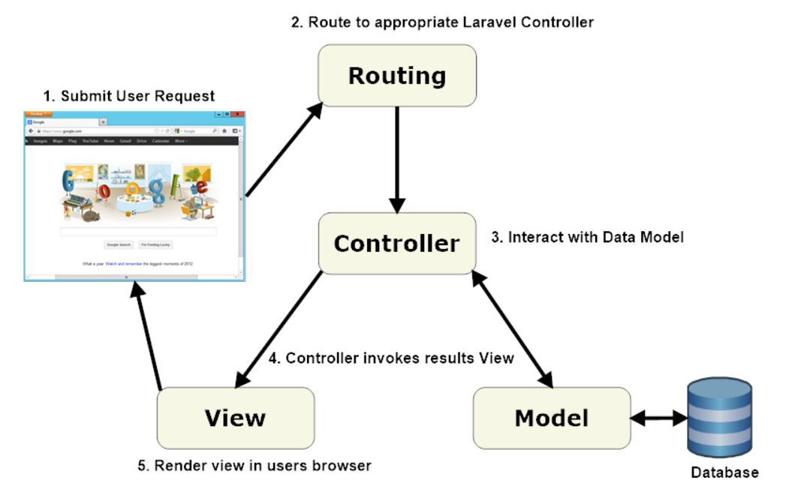

* 1. 软件架构

本系统采用RESTful软件架构，具体体现为：

1. 每一个URI代表一种资源；
2. 客户端和服务器之间，传递这种资源的某种表现层；
3. 客户端通过四个HTTP动词，对服务器端资源进行操作，实现"表现层状态转化"。
   1. 模块结构

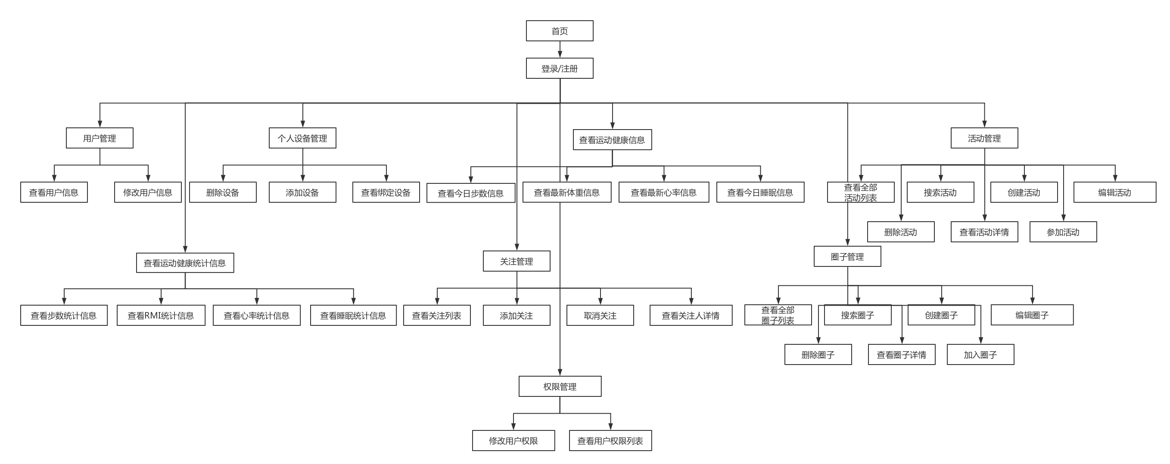

1. 数据库设计
   1. 关系模型

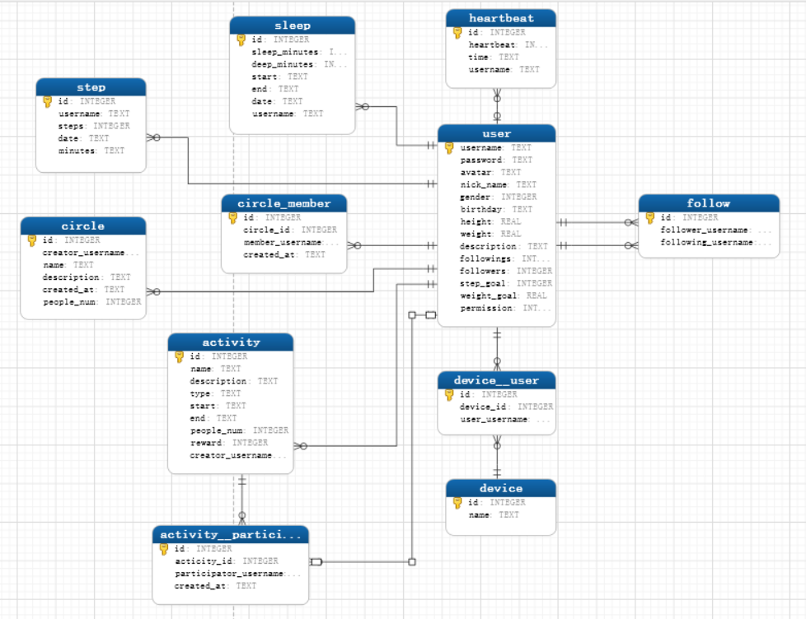

1. 模块/接口设计
   1. 登录注册
      1. 提供的接口

|  |  |  |
| --- | --- | --- |
| 登录 | URL | /login |
| 获取类型 | GET |
| 参数 | username – 用户名  password – 密码 |
| 依赖控制器 | UserController |
| 方法 | login(username, password) |
| 前置条件 | 用户已注册，并正确输入用户名、密码 |
| 后置条件 | 跳转至用户首页 |
| 注册 | URL | /register |
| 获取类型 | POST |
| 参数 | username – 用户名  password – 密码 |
| 依赖控制器 | UserController |
| 方法 | register(username, password) |
| 前置条件 | 无 |
| 后置条件 | 新增账号，跳转至登录界面 |

* + 1. 依赖的接口

|  |  |
| --- | --- |
| 服务 | 说明 |
| User::login | 登录 |
| User::register | 注册 |

* 1. 用户管理
     1. 提供的接口

|  |  |  |
| --- | --- | --- |
| 查看个人信息 | URL | /user/info |
| 获取类型 | GET |
| 参数 | 无 |
| 依赖控制器 | UserController |
| 方法 | getUserInfo (username) |
| 前置条件 | 用户已登录 |
| 后置条件 | 无 |
| 更改个人信息 | URL | /user/info |
| 获取类型 | POST |
| 参数 | username – 昵称  age – 年龄  height – 升高  weight – 体重  steps_goal – 每日目标步数  weight_goal – 体重目标 |
| 依赖控制器 | UserController |
| 方法 | updateUserInfo(username) |
| 前置条件 | 用户已注册，并正确输入用户名、密码 |
| 后置条件 | 无 |

* + 1. 依赖的接口

|  |  |
| --- | --- |
| 接口 | 说明 |
| User::getInfo | 获取用户信息 |
| User::updateInfo | 更新用户信息 |

* 1. 个人设备管理
     1. 提供的接口

|  |  |  |
| --- | --- | --- |
| 查看当前设备 | URL | /device |
| 获取类型 | GET |
| 参数 | 无 |
| 依赖控制器 | DeviceController |
| 方法 | getDevice(username) |
| 前置条件 | 用户已登录 |
| 后置条件 | 无 |
| 添加设备 | URL | /device |
| 获取类型 | POST |
| 参数 | device_id – 设备识别号 |
| 依赖控制器 | DeviceController |
| 方法 | addDevice(username, device_id) |
| 前置条件 | 无 |
| 后置条件 | 跳转至查看设备界面 |
| 删除个人设备 | URL | /device |
| 获取类型 | Delete |
| 参数 | device_id – 设备识别号 |
| 依赖控制器 | DeviceController |
| 方法 | deleteDevice(username, device_id) |
| 前置条件 | 用户已登录，并绑定该设备 |
| 后置条件 | 跳转至查看设备界面 |

* + 1. 依赖的接口

|  |  |
| --- | --- |
| 接口 | 说明 |
| Device::getUserDevice | 获取用户绑定设备信息 |
| Device::addUserDevice | 新增用户绑定设备 |
| Device::deleteUserDevice | 删除用户绑定设备 |

* 1. 查看健康数据
     1. 提供的接口

|  |  |  |
| --- | --- | --- |
| 查看今日步行数据 | URL | /health_data/today/steps |
| 获取类型 | GET |
| 参数 | 无 |
| 依赖控制器 | HealthController |
| 方法 | getTodayStep(username) |
| 前置条件 | 用户已登录 |
| 后置条件 | 无 |
| 查看今日睡眠数据 | URL | /health_data/today/sleep |
| 获取类型 | GET |
| 参数 | 无 |
| 依赖控制器 | HealthController |
| 方法 | getTodaySleep(username, device_id) |
| 前置条件 | 用户已登录 |
| 后置条件 | 无 |
| 查看最近心跳 | URL | /health_data/heart |
| 获取类型 | GET |
| 参数 | 无 |
| 依赖控制器 | HealthController |
| 方法 | getLastestHeart(username) |
| 前置条件 | 用户已登录 |
| 后置条件 | 无 |
| 查看最近体重 | URL | /health_data/weight |
| 获取类型 | GET |
| 参数 | 无 |
| 依赖控制器 | HealthController |
| 方法 | getLastestWeight(username) |
| 前置条件 | 用户已登录 |
| 后置条件 | 无 |
| 查看今日步数排名 | URL | /health_data/today/step_rank |
| 获取类型 | GET |
| 参数 | 无 |
| 依赖控制器 | HealthController |
| 方法 | getTodayStepRank(username) |
| 前置条件 | 用户已登录 |
| 后置条件 | 无 |

* + 1. 依赖的接口

|  |  |
| --- | --- |
| 接口 | 说明 |
| Health::getStepsData | 获取步数数据 |
| Health::getSleepData | 获取睡眠数据 |
| Health::getHeartbeatsData | 获取心跳数据 |
| Health::getWeightData | 获取体重数据 |
| User::getUserInfo | 获取用户数据 |

* 1. 查看健康统计数据
     1. 提供的接口

|  |  |  |
| --- | --- | --- |
| 查看步行统计数据 | URL | /statistics/step |
| 获取类型 | GET |
| 参数 | time_type[‘week’, ‘month’, ‘year’] – 统计时间单位  time – 统计时间 |
| 依赖控制器 | StatisticsController |
| 方法 | getSleepStatistics(username, timeType, time) |
| 前置条件 | 用户已登录 |
| 后置条件 | 无 |
| 查看睡眠统计数据 | URL | /statistics/sleep |
| 获取类型 | GET |
| 参数 | time_type[‘week’, ‘month’, ‘year’] – 统计时间单位  time – 统计时间 |
| 依赖控制器 | StatisticsController |
| 方法 | getSleepStatistics(username, timeType, time) |
| 前置条件 | 用户已登录 |
| 后置条件 | 无 |
| 查看心率统计数据 | URL | /statistics/heart |
| 获取类型 | GET |
| 参数 | time – 统计时间 |
| 依赖控制器 | StatisticsController |
| 方法 | getHeartStatistics(username, time) |
| 前置条件 | 用户已登录 |
| 后置条件 | 无 |
| 查看指标统计数据 | URL | /statistics/BMI |
| 获取类型 | GET |
| 参数 | time – 统计时间 |
| 依赖控制器 | StatisticsController |
| 方法 | getBMIStatistics(username, time) |
| 前置条件 | 用户已登录 |
| 后置条件 | 无 |

* + 1. 依赖的接口

|  |  |
| --- | --- |
| 接口 | 说明 |
| Health::getStepsData | 获取步数数据 |
| Health::getSleepData | 获取睡眠数据 |
| Health::getHeartbeatsData | 获取心跳数据 |
| Health::getWeightData | 获取体重数据 |
| User::getUserInfo | 获取用户数据 |
| Statistics::getStepsStat | 获取步数统计数据 |
| Statistics::getSleepStat | 获取睡眠统计数据 |
| Statistics::getHeartbeatsStat | 获取心跳统计数据 |
| Statistics::getBMIStat | 获取BMI统计数据 |

* 1. 关注管理
     1. 提供的接口

|  |  |  |
| --- | --- | --- |
| 查看好友列表 | URL | /following_list |
| 获取类型 | GET |
| 参数 | page – 页数 |
| 依赖控制器 | FollowController |
| 方法 | getFollowingList(username) |
| 前置条件 | 用户已登录 |
| 后置条件 | 无 |
| 添加好友 | URL | /follow |
| 获取类型 | POST |
| 参数 | following_id – 关注人的用户名 |
| 依赖控制器 | FollowingController |
| 方法 | addFollow (username, following_id) |
| 前置条件 | 用户已登录 |
| 后置条件 | 无 |
| 删除好友 | URL | /follow |
| 获取类型 | DETELE |
| 参数 | following_id – 关注人的用户名 |
| 依赖控制器 | FollowController |
| 方法 | deleteFollow (username, following_id) |
| 前置条件 | 用户已登录 |
| 后置条件 | 无 |
| 查看好友详情 | URL | /follow |
| 获取类型 | GET |
| 参数 | following_id – 关注人的用户名 |
| 依赖控制器 | FollowController |
| 方法 | deleteFollow (username, following_id) |
| 前置条件 | 用户已登录 |
| 后置条件 | 无 |

* + 1. 依赖的接口

|  |  |
| --- | --- |
| 接口 | 说明 |
| Follow::getMyFollow | 获取当前关注用户 |
| Follow::addFollow | 关注用户 |
| Follow::deleteFollow | 取消关注 |
| User::getInfo | 获取用户详细信息 |

* 1. 活动管理
     1. 提供的接口

|  |  |  |
| --- | --- | --- |
| 查看所有活动列表 | URL | /activity_list/all |
| 获取类型 | GET |
| 参数 | sort_type – 排序方式  page – 页数 |
| 依赖控制器 | ActivityController |
| 方法 | getAllActivity(sort_type, page) |
| 前置条件 | 用户已登录 |
| 后置条件 | 无 |
| 搜索活动 | URL | /activity_list/search |
| 获取类型 | GET |
| 参数 | keyword – 关键词  sort_type – 排序方式  page – 页数 |
| 依赖控制器 | ActivityController |
| 方法 | searchActivity(keyword, sort_type, page) |
| 前置条件 | 用户已登录 |
| 后置条件 | 无 |
| 查看活动详情 | URL | /activity |
| 获取类型 | GET |
| 参数 | id – 活动ID |
| 依赖控制器 | ActivityController |
| 方法 | getActivityDetail(activity_id) |
| 前置条件 | 用户已登录，该活动已被创建 |
| 后置条件 | 无 |
| 查看用户创建活动 | URL | /activity_list/created |
| 获取类型 | GET |
| 参数 | 无 |
| 依赖控制器 | ActivityController |
| 方法 | getCreatedActivity(username) |
| 前置条件 | 用户已登录 |
| 后置条件 | 跳转至我创建的活动界面 |
| 查看用户参与活动 | URL | /activity_list/joined |
| 获取类型 | GET |
| 参数 | 无 |
| 依赖控制器 | ActivityController |
| 方法 | getJoinedActivity(username) |
| 前置条件 | 用户已登录 |
| 后置条件 | 跳转至我创建的活动界面 |
| 创建活动 | URL | /activity |
| 获取类型 | POST |
| 参数 | name – 活动名  start – 活动开始时间  end – 活动结束时间  people_num[0表示无限制] – 人数限制  type[goal, competition] – 活动类型  reward – 奖励  description – 活动描述 |
| 依赖控制器 | ActivityController |
| 方法 | addActivity(name, start, end, people_num, type, reward, description) |
| 前置条件 | 用户已登录 |
| 后置条件 | 无 |
| 编辑活动 | URL | /activity |
| 获取类型 | UPDATE |
| 参数 | id – 活动ID  name – 活动名  start – 活动开始时间  end – 活动结束时间  people_num[0表示无限制] – 人数限制  type[goal, competition] – 活动类型  reward – 奖励  description – 活动描述 |
| 依赖控制器 | ActivityController |
| 方法 | updateActivity(id, name, start, end, people_num, type, reward, description) |
| 前置条件 | 用户已登录，且为该活动的创建者（或为管理员） |
| 后置条件 | 无 |
| 删除活动 | URL | /activity |
| 获取类型 | DELETE |
| 参数 | id – 活动ID |
| 依赖控制器 | ActivityController |
| 方法 | deleteActivity(id) |
| 前置条件 | 用户已登录，且为该活动的创建者（或为管理员） |
| 后置条件 | 无 |
| 参与活动 | URL | /activity/join |
| 获取类型 | POST |
| 参数 | id – 活动ID |
| 依赖控制器 | ActivityController |
| 方法 | joinActivity(id, username) |
| 前置条件 | 用户已登录 |
| 后置条件 | 无 |

* + 1. 依赖的接口

|  |  |
| --- | --- |
| 接口 | 说明 |
| Activity::getActList | 获取活动列表 |
| Activity::getJoinedActList | 获取参与的活动列表 |
| Activity::getCreatedActList | 获取创建的活动列表 |
| Activity::getInfo | 获取活动详情 |
| Activity::create | 创建活动 |
| Activity::update | 更新活动 |
| Activity::delete | 删除活动 |
| Activity::join | 参加活动 |

* 1. 圈子管理
     1. 提供的接口

|  |  |  |
| --- | --- | --- |
| 查看圈子列表 | URL | /circle_list/all |
| 获取类型 | GET |
| 参数 | sort_type – 排序方式  page – 页数 |
| 依赖控制器 | CircleController |
| 方法 | getAllCircle(sort_type, page) |
| 前置条件 | 用户已登录 |
| 后置条件 | 无 |
| 搜索圈子 | URL | /circle_list/search |
| 获取类型 | GET |
| 参数 | keyword – 关键词  sort_type – 排序方式  page – 页数 |
| 依赖控制器 | CircleController |
| 方法 | searchCircle(keyword, sort_type, page) |
| 前置条件 | 用户已登录 |
| 后置条件 | 无 |
| 查看圈子详情 | URL | /circle |
| 获取类型 | GET |
| 参数 | id – 圈子ID |
| 依赖控制器 | CircleController |
| 方法 | getCircleDetail(circle_id) |
| 前置条件 | 用户已登录，该圈子已被创建 |
| 后置条件 | 无 |
| 创建圈子 | URL | /circle |
| 获取类型 | POST |
| 参数 | name – 圈子名  people_num[0表示无限制] – 人数限制  description – 圈子描述 |
| 依赖控制器 | CircleController |
| 方法 | addCircle(name, people_num, type, description) |
| 前置条件 | 用户已登录 |
| 后置条件 | 无 |
| 编辑圈子 | URL | /circle |
| 获取类型 | UPDATE |
| 参数 | id – 圈子ID  name – 圈子名  start – 圈子开始时间  end – 圈子结束时间  people_num[0表示无限制] – 人数限制  type[goal, competition] – 圈子类型  reward – 奖励  description – 圈子描述 |
| 依赖控制器 | CircleController |
| 方法 | updateCircle() |
| 前置条件 | 用户已登录，且为该圈子的创建者 |
| 后置条件 | 无 |
| 删除圈子 | URL | /circle |
| 获取类型 | DELETE |
| 参数 | id – 圈子ID |
| 依赖控制器 | CircleController |
| 方法 | deleteCircle(id) |
| 前置条件 | 用户已登录，且为该圈子的创建者 |
| 后置条件 | 无 |
| 加入圈子 | URL | /circle/join |
| 获取类型 | POST |
| 参数 | id – 圈子ID |
| 依赖控制器 | CircleController |
| 方法 | joinCircle(id, username) |
| 前置条件 | 用户已登录 |
| 后置条件 | 无 |

* + 1. 依赖的接口

|  |  |
| --- | --- |
| 接口 | 说明 |
| Circle::getCircleList | 获取圈子列表 |
| Circle::getJoinedCircleList | 获取加入的圈子列表 |
| Circle::getCreatedCircleList | 获取创建的圈子列表 |
| Circle::getInfo | 获取圈子详情 |
| Circle::create | 创建圈子 |
| Circle::update | 更新圈子 |
| Circle::delete | 删除圈子 |
| Circle::join | 加入圈子 |

* 1. 权限管理
     1. 提供的接口

|  |  |  |
| --- | --- | --- |
| 修改用户权限 | URL | /permission |
| 获取类型 | UPDATE |
| 参数 | username – 修改的用户名  level – 更新的等级 |
| 依赖控制器 | PermissionController |
| 方法 | updatePermission(username, level) |
| 前置条件 | 用户已登录，且为管理员 |
| 后置条件 | 无 |

* + 1. 依赖的接口

|  |  |
| --- | --- |
| 接口 | 说明 |
| Permission::update | 修改用户权限 |

1. 设备数据格式定义
   1. 步数数据

{

"steps": 0, // 步数

"date": 2016-11-5 // 日期

"calories": 0, // 消耗卡路里

"meters": 0, // 运动距离

"minutes": 0 // 运动时长

}

* 1. 睡眠数据

{

"total_minutes": 80, //总睡眠时间

"date": "2016-11-5", //日期

"start": "2016-11-4 23:29:12", //入睡时间

"end": "2016-11-5 8:29:12", //醒来时间

"deep_minutes":60, //深睡时间

"light_minutes": 20, //浅睡时间

}

* 1. 心率数据

{

"heartbeat_rate": 90 // 心率（次/分）

"time": "2016-11-5 12:23:31" // 测量时间

"status": "normal"["normal", "fast", "slow"] // 心跳状况

}

* 1. 体重数据

{

"weight": 70 // 体重（kg）

"time": "2016-12-12 21:34:21" // 测量时间

"status": "normal" //体重状况

}

1. 交互设计

参考NextStep需求规格文档v1.1 用户界面部分

1. 安全保密设计
2. 用户通过账号密码登录系统
3. 用户密码使用MD5加密后存于数据库
4. 设计权限表，用户根据权限不同享有不同级别的功能
5. 性能优化
   1. 尽量减少HTTP请求

合并脚本和样式表，CSS Sprites，拆分初始化负载

* 1. 使用浏览器缓存

尽量强制浏览器缓存文件，并设置过期时间

* 1. 图片、JS文件等预载入
  2. 合理安排脚本文件、样式文件的位置
* 脚本文件置于底部
* 样式文件置于顶部
  1. JS、CSS文件均使用外联方式

使用外部 JavaScript 和 CSS

* 1. 精简各类文件
* 移除重复脚本
* 复用样式表
  1. 其他
* 使用 CDN
* 添加Expires 头减少 DNS 查找
* 配置 ETag，使AJAX可缓存